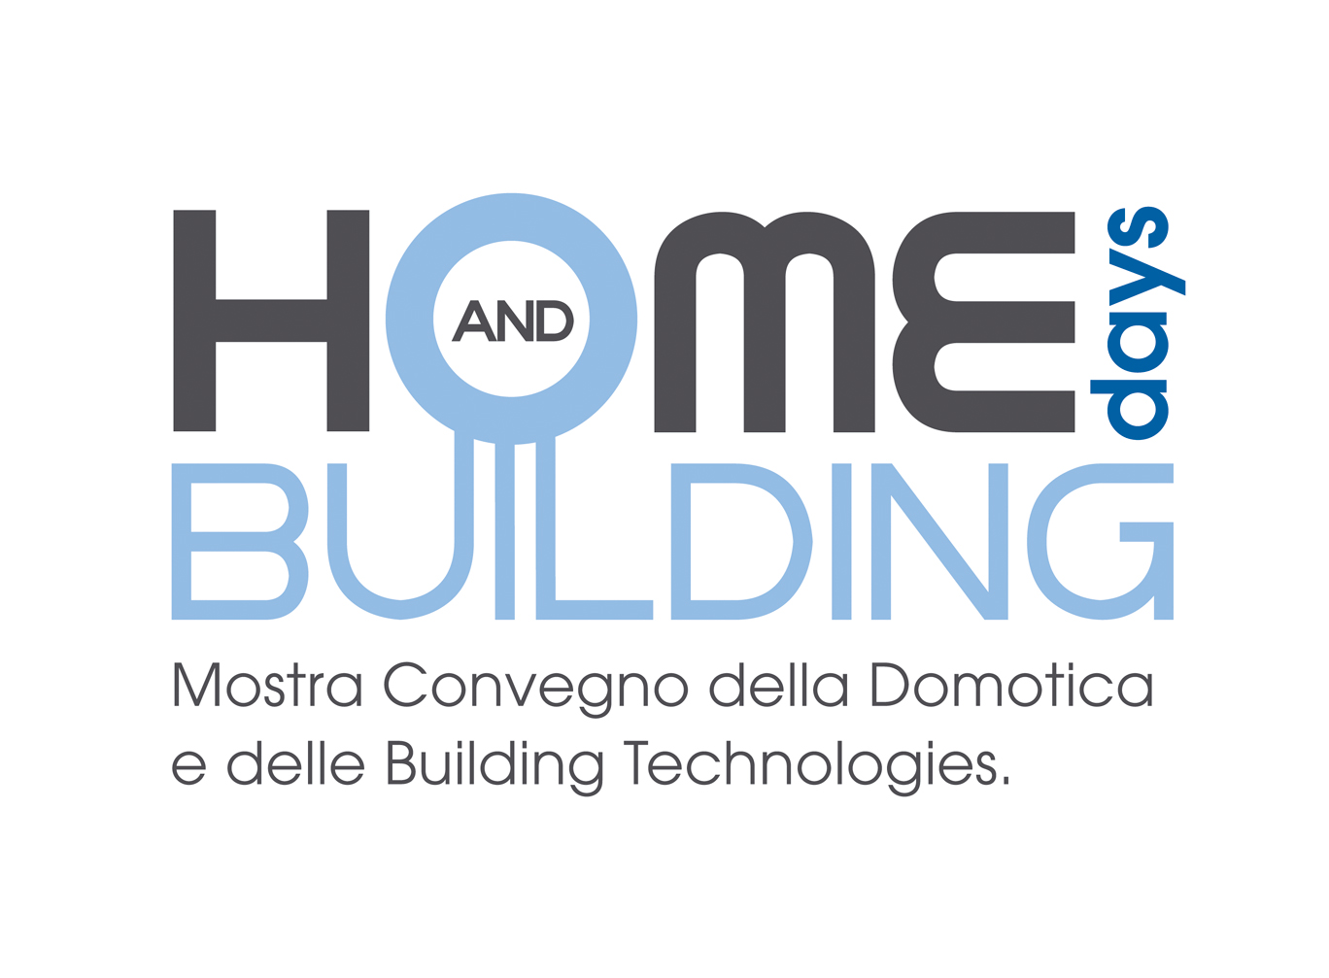
HOME AND BUILDING DAYS
“Domotica: Tecnologie, Normativa, Applicazioni”
24 aprile 2008 - Milano, Crowne Plaza Hotel

Milano, 4 febbraio 2008 – Il 24 aprile prossimo, al Crowne Plaza Hotel di Milano, si svolge Home and Building Days - “Domotica: Tecnologie, Normativa, Applicazioni”, un appuntamento verticale dedicato alla Domotica e alle Building Technologies.

L’evento, rivolto ad un target molto qualificato (progettisti, integratori di sistema, prescrittori, impiantisti, distributori, imprese edili ecc.), è organizzato da EIOM, Ente Italiano Organizzazione Mostre, con il patrocinio di CEI, Comitato Elettrotecnico Italiano ed è pensato per consentire ai partecipanti di entrare nel merito dei contenuti e delle soluzioni applicative proposte, presentando aggiornamenti normativi, sviluppi tecnologici, prospettive future ed opportunità concrete nel campo della domotica.

Gli Home and Building Days, infatti, mettono a disposizione degli operatori un programma completo:
- una sessione plenaria mattutina, a cura del CEI
- una parte espositiva
- una sessione tutorial pomeridiana (con workshop e Corsi di Formazione) a cura delle aziende partecipanti per approfondire con rimandi specifici le tematiche della domotica.
Gli operatori, preregistrandosi al sito www.expohb.eu/days, possono accedere gratuitamente alla mostra e usufruire di tutti i servizi offerti dagli sponsor (seminari ed eventuale documentazione, buffet, bar).

L’evento milanese anticipa di fatto molte delle tematiche che verranno approfondite a Home and Building, la Mostra Convegno Internazionale della Domotica e delle Building Technologies, in programma a Veronafiere dal 21 al 23 ottobre 2008.

Home and Building Days è un evento progettato da EIOM Ente Italiano Organizzazione Mostre
Per info: www.expohb.eu - www.eiomfiere.it - Tel. 02 55181842 – eiom@eiomfiere.it

